
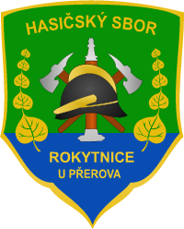
MORAVSKÁ HASIČSKÁ JEDNOTA

HASIČSKÝ SBOR ROKYTNICE

pořádá soutěž v požárním útoku

o Putovní pohár starosty obce v kategorii mužů
a o Putovní pohár HS Rokytnice v kategorii žen.

Soutěž je součástí XIII. ročníku Velké ceny MHJ okresu Přerov,
pořádané s podporou Olomouckého kraje


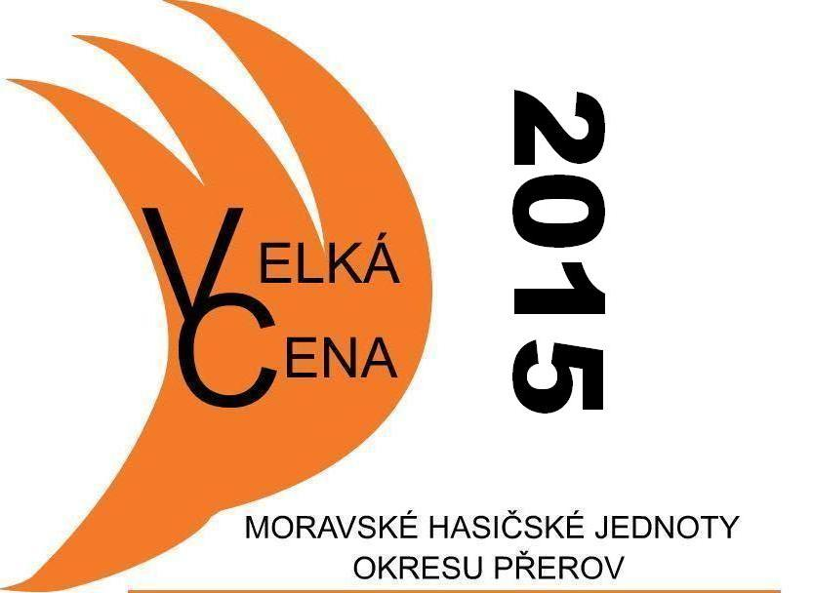



Termín soutěže: 29. 8. 2015

Místo konání: Rokytnice – hasičská zbrojnice

Kategorie: muži – 3 B, ženy – 2 B

Povrch dráhy: základna - beton, trať – tráva Terče: sklopné

Startovné: Kč 150,- za jedno družstvo

Program: 12.30 – 13.00 příjezd soutěžících a prezentace
13.00 nástup a zahájení
13.10 porada vedoucích družstev
13.15 začátek vlastní soutěže

Soutěž se uskuteční podle pravidel VC MHJ okresu Přerov platných pro rok 2015.

Po ukončení soutěže proběhne vyhlášení celkových výsledků XIII. ročníku
Velké ceny MHJ okresu Přerov.

Na Vaši účast se těší pořadatelé z HS Rokytnice.
Kontakt: Jiří Zoubek tel. 776 035 958

